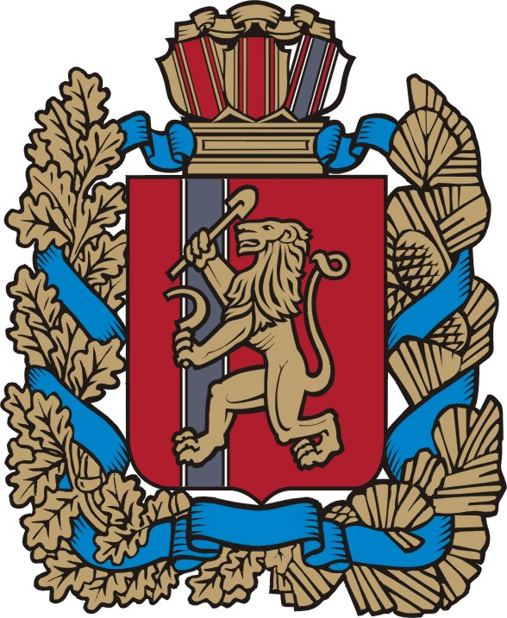
Ирбейский район Красноярского края
Александровский сельский Совет депутатов
РЕШЕНИЕ
03.04.2020г. |  |  |  | с.Александровка |  |  |  |  | № 89
О внесении изменений и дополнений в Решение Александровского сельского Совета депутатов № 86 от 01.10.2013г. «О создании муниципального дорожного фонда Александровского сельсовета Ирбейского района Красноярского края»

В соответствии со статьей 179.4 Бюджетного кодекса Российской Федерации, Федеральным законом от 06.10.2003 № 131-ФЗ «Об общих принципах организации местного самоуправления в Российской Федерации», Федеральным законом от 08.11.2007 № 257-ФЗ «Об автомобильных дорогах
и о дорожной деятельности в Российской Федерации и о внесении изменений
в отдельные законодательные акты Российской Федерации», на основании Устава Александровского сельсовета Ирбейского района Красноярского края, Александровский сельский Совет депутатов РЕШИЛ:

1. Внести изменения и дополнить Порядок формирования и использования бюджетных ассигнований муниципального дорожного фонда муниципального образования Александровский сельсовет Ирбейского района Красноярского края подпунктом 15 в пункте 3 следующего содержания «Иные межбюджетные трансферты на обеспечение сбалансированности бюджета в сумме 60000,00 (Шестьдесят тысяч рублей 00 копеек)».
2. Срок действия изменений и дополнений до 31 декабря 2020 года.
3. Настоящее решение вступает в силу со дня подписания и подлежит официальному опубликовании в печатном издании «Александровский вестник».

Глава сельсовета И.Н.Белоусова

